2014日光少年冬令營同工營前訓練會 通知
- 同工仍需徵求小組輔導20名，活動輔導15名 (1/14日前報名補助全額報名費)
- 目前學員已有138人 (報名到1/17日)
- 會前禱告
1、為同工禱告，讓同工預備心參加營前訓練並在營會中都能配搭得合宜。
2、為天氣禱告，不要太冷，也不要下雨，讓活動能順利進行。
3、為大會禱告，願上帝帶領所有的預備都合主心意。
- 注意事項
1、當你成為營會同工請務必準時與會。若有特殊原因無法參與，請務必提早通知大會同工。
2、因應營會所需的訓練和準備，請同工務必準時至營地報到。
3、為維持營會品質與訓練需要，營會同工必須參加同工訓練始能擔任；未經營會同意安排，請勿邀請親友、或帶小孩與會。
4、請小組輔導務必要準備個人得救見證的短文。（約300字，與學員分享用）
◎ 預備物品（一定要帶ㄛ~）

檢查一下吧

健保卡
盥洗用具、換洗衣物
聖經、筆、筆記本
運動鞋、拖鞋
個人藥品、雨具
保暖衣物
隨身背包
現金（適量）
筷子、環保杯

數位相機(含手機)活動中使用需考量安全及適切性

禁帶品（請勿攜帶，否則營會同工將代為保管至營會結束）
請不要攜帶撲克牌、電動玩具、漫畫或其他不合宜的書籍
- 同工服裝注意事項
- 請務必著輕便服裝，長褲，運動鞋。
- 請勿穿裙裝、短褲、超低腰褲，高跟鞋。

2014日光少年冬令營~Line Of Light ~你加上帝好友了嗎?
營會日期：營前訓：1月17日（五）18點至1月20日（一）12點 請務必參加
營 會：2月2日（日）17點至2月6日（四）16點 請預備心參加
營會地點: 謝緯紀念營地(南投縣埔里鎮鯉魚路25號 049-2992352)
營會方式: 體驗教育營(日光少年示範營)
營會輔導: 限大專以上或社青
營會費用：輔導2000元 ※請教會補助（內含器材伙食住宿保險T恤等所有費用）
交通＊請自行前往集合地點，主辦單位會安排在埔里車站接送。(報到前一小時開始)
地圖及詳細搭車資訊請見最後一頁
(補助交通費因環保與經費限制,故以自強號為限並鼓勵開車者邀請同工共乘)
欲搭乘『日光-神研班專車』請電聯信慈姐，1/20上午10:00 發車。

日光少年營2014日光冬令營前同工訓練會 行程表

時間:2014年1月17~20日(週五~週一) 地點:埔里 謝緯紀念營地
營會主題: Line Of Light ~你加上帝好友了嗎?
參加人數:小組輔導30+活動輔導20+(講師與同工)10人共60人
相見歡 營會說明
時間日期 | 1/17(五) | 1/18(六) | 1/19(日) | 1/20(一)
07：00 | 同工出發 | 起 床
07：30 | 同工出發 | 晨 操
08：00~ | 同工出發 | 早 餐
08：30~ | 同工出發 | 早 禱  (第二天早禱示範) | 早 禱  (第三天早禱示範) | 早 禱  (第四天早禱示範)
09：30~ | 同工出發 | ◎小組輔導訓練2  生命教育晨更晚禱  ◎活動組教案會議  教案演練 | ◎小組輔導訓練 3  生命教育晨更晚禱  ◎活動組訓練-  活動會議 | ◎小組輔導訓練 6  課程預備  ◎活動組訓練  教材預備
09：30~ | 同工出發 | ◎小組輔導訓練2  生命教育晨更晚禱  ◎活動組教案會議  教案演練 | 11:00  主日禮拜 | ◎小組輔導訓練 6  課程預備  ◎活動組訓練  教材預備
12：00~ | 同工出發 | 午 餐 午休
13：30~ | 整理器材  場地佈置  同工報到 | 同工性格分析 | ◎小組輔導訓練 4  生命教育晨更晚禱  ◎活動組訓練-  體驗教育考試 | 賦 歸
17：30~ | 晚 餐 / 休 息 |  |  | 賦 歸
18：30~ | 相見歡~  破冰/大手印 | 18:30-20:30  分組進行  體驗教育 課程 | ◎小組輔導訓練 5  課程預備  ◎活動組訓練  教材預備 | 賦 歸
19：30~ | ◎小組輔導訓練 1  角色與職責  生命教育晨更晚禱  - 活動組  教案會議演練 | 18:30-20:30  分組進行  體驗教育 課程 | ◎小組輔導訓練 5  課程預備  ◎活動組訓練  教材預備 | 賦 歸
19：30~ | ◎小組輔導訓練 1  角色與職責  生命教育晨更晚禱  - 活動組  教案會議演練 | 20:30-21:30  認識禱告室  如何為人禱告 | ◎小組輔導訓練 5  課程預備  ◎活動組訓練  教材預備 | 賦 歸
21：30~ | 晚 禱  (第一天晚禱示範) | 晚 禱  凝聚與獻心 | 晚 禱  (第三天晚禱示範) | 賦 歸
22：30~ | 宵 夜 |  |  | 賦 歸
23：00 | 休 息 |  |  | 賦 歸

2014日光少年冬令營
Line Of Light ~你加上帝好友了嗎?

營會流程表 （地點：謝緯紀念青年營地）
 | 2/3(一) | 2/4(二) | 2/5(三) | 2/6(四)
06：30 | 朝光照出發  搭乘日光專車 | 起 床
07：00 | 朝光照出發  搭乘日光專車 | 早 操
07：30 | 朝光照出發  搭乘日光專車 | 早 餐
08：00 | 朝光照出發  搭乘日光專車 | 小 組 時 間 （早 禱）
09：00 | 12~13點  埔里車站接送  13點 報 到 | 體驗教育一 | 體驗教育三 | 尋找那光  群體動力
12：00 | 12~13點  埔里車站接送  13點 報 到 | 午餐時間 哇~我的筷子會轉彎~
13：30 | 綠野仙蹤  （小組凝聚）  相 見 歡 | 午 休 |  | 臨別依依
14：00 | 綠野仙蹤  （小組凝聚）  相 見 歡 | 體驗教育二 | 體驗教育四 | 臨別依依
帶著光照回家
賦歸
※發車時間
自行接送15點
日光專車15點
埔里車站搭車請訂16點之後車票
17：30 | 晚餐時間 吃飽飽才有力氣啊~ |  |  | 帶著光照回家  賦歸  ※發車時間  自行接送15點  日光專車15點  埔里車站搭車請訂16點之後車票
18：30 | 熊熊營火  光照我 | 日光青年之夜 | Line Of Light  獻心晚會 | 帶著光照回家  賦歸  ※發車時間  自行接送15點  日光專車15點  埔里車站搭車請訂16點之後車票
20：30 | 小 組 時 間（晚 禱） |  |  | 帶著光照回家  賦歸  ※發車時間  自行接送15點  日光專車15點  埔里車站搭車請訂16點之後車票
21：30 | 宵 夜 |  |  | 帶著光照回家  賦歸  ※發車時間  自行接送15點  日光專車15點  埔里車站搭車請訂16點之後車票
22：00 | 入 夢 鄉 |  |  | 帶著光照回家  賦歸  ※發車時間  自行接送15點  日光專車15點  埔里車站搭車請訂16點之後車票

營會須知：
1.營會同工請於2月2日17點報到，參與同工獻心授章晚會。
3.報名請上青年事工網頁http://youth.pct.org.tw 線上報名
分組由大會依報名順序安排。
4.交通:可自行接送或搭乘大會交通車 (欲搭乘交通車請註記在報名表格)
日光專車 (屏東高雄台南嘉義雲林彰化南投台中苗栗新竹桃園台北均可，
以預約制安排座位，依車程遠近收費 每車須達30人以上成行)
5.營會聯絡人：日光少年營專案同工姚信慈姊妹 E-mail：youth@mail.pct.org.tw
洽詢專線：049-2992352分機9(青年營地) or 0929270011(手機)

【 往謝緯紀念營地路線圖 】
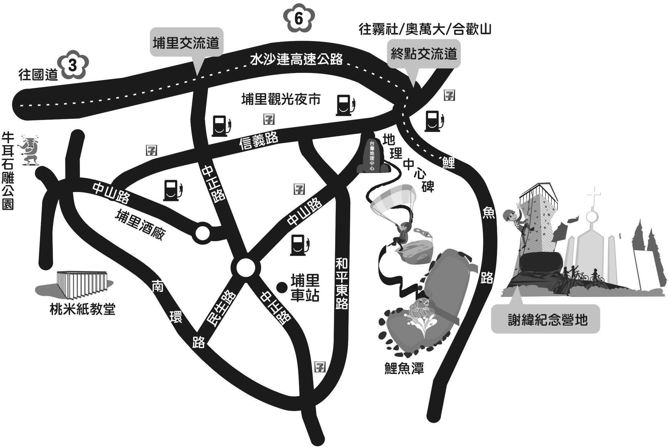
☺☺☺☺☺☺☺☺☺☺☺☺☺☺☺☺☺☺☺☺☺☺☺☺☺☺☺☺☺☺☺☺☺☺☺☺☺☺☺☺☺☺
交通方式
1.自行開車
請走中二高（國道3號）→過霧峰系統交流道轉國道六號→下霧社交流道→右轉往埔里市區市區
→約100公尺至鯉魚路左轉（往鯉魚潭）行約2公里→先經過謝緯紀念松年營地（鯉魚路20號）
→抵達謝緯紀念青年營地（25號） 可電話聯絡049-2992352分機9 聯絡營地同工問路
2.搭車 (皆於埔里總站下車) 於肯德基門口集合接送
火車 請於台中火車站轉搭台中客運新埔里線或由新烏日站轉搭高鐵快捷線
國光客運 台北直達埔里 可網路及語音訂位 每小時一班 台北出發約3.5小時抵達
中南／總達 高雄及台南地區可搭乘免轉車 高雄站前站07-2358955 台南仁德站06-2701158
每1.5.小時一班高雄出發約4.5小時抵達 台南出發約3.5小時抵達
台中客運 台中火車站對面 經國道6號直達埔里 15~20分鐘一班 約1小時抵達
全航客運 台中干城站 經國道6號直達埔里 15~20分鐘一班 約1小時抵達
高鐵／快捷 台中烏日站(台鐵新烏日站) 一樓客運轉乘站 台中-埔里-日月潭線(高鐵快捷線)
每天08:00~22:00( 每半小時高鐵站1樓發車) 在埔里總站下車 約50分抵達
2014/1/1 更新

